Грохот вибрационный многочастотный Ultimate Screener™ ULS™ - 2x1-Е

Грохот ULS™ 2x1-Е предназначен для высокоэффективного разделения сухих и жидких материалов, обеспыливания сухих материалов, отделения твёрдой фазы от жидкой в суспензиях (слари) и обезвоживания твёрдой фазы, выделенной из суспензии. В частности, грохот ULS™ 2x1-E предназначен для высококачественного рассева различных руд, нерудных материалов, песка, щебня, строительных смесей и пр., как в сухих, так и в мокрых процессах.

Грохот ULS™ 2x1-E также выступает в качестве высокоэффективного, технически и экономически выгодного аппарата для процессов обогащения, не только далеко превосходя по техническим параметрам и экономической отдаче любые традиционные вибрационные грохота, но и во многих случаях заменяя/дополняя невибрационные машины, применяемые для процессов обогащения, разделения, обезвоживания и пр., такие как центрифуги, воздушные классификаторы, гидроциклоны, пресс-фильтры и т.д.

Грохот ULS™ 2x1-Е также эффективно может использоваться для специальных работ, таких, например, как очистка буровых растворов от частиц выбуренной породы, в тех случаях, когда твёрдая фаза не взвешивается в жидкой фазе (т.е., не образует суспензию, например, при значительной крупности частиц твёрдой фазы), эффективного удаления и осушения шлама, при одновременном удержании дорогостоящих жидкостей как из утяжелённых, так и из неутяжелённых буровых растворов

Наличие больших ускорений, создаваемых на поверхности сетки и в толще материала (ок. 1000 g), многочастотный характер вибрации (на сетке одновременно присуствут сплошной широкий спектр частот), сильные вибрационные импульсы, исходящие от многочастотной возбуждающей системы Kroosher®, позволяют достичь показателей, принципиально отличающихся от таковых у всех традиционных грохотов:
- Удельная производительность в разы/десятки раз превышающая таковую у традиционных машин;
- Очень высокая эффективность разделения фракций сухих материалов;
- Очень высокая эффективность разделения фаз;
- Высокая степень осушения отделённой твёрдой фазы;
- Полное отсутствие забивания сеток при сколь угодно долгом сроке непрерывной работы;
- Возможность улавливания/отделения тонких фракций твёрдой фазы, недоступных к отделению на традиционных машинах;
- Оригинальная резонансная активная просеивающая поверхность отличается долгим сроком службы (год и более без замены);
- Тонкая рабочая сетка отличается более долгим сроком службы в связи с тем, что она не натянута и свободно лежит на активной просеивающей поверхности;
- Замена сетки крайне проста – снимается старая сетка и укладывается новая, без каких-либо креплений и/или натяжения

При этом в эксплуатационном плане грохот ULS™ 2x1-Е прост и не отличается от традиционных грохотов, не требует специально обученного высококвалифицированного персонала. Регулировка силы возбуждения производится изменением положения дебалансов на мотор-вибраторе, а широкий выбор углов наклона рамы (корпуса) грохота, позволяет рекулировать скорость движения материала по сетке в зависимости от характера питания.

Система Kroosher® - это полностью механическое устройство, преобразующее одночастотные колебания корпуса грохота в многочастотные, усиливающая их и передающая их на сетку, при этом корпус грохота находится под меньшей динамической нагрузкой, чем таковой у традиционных грохотов. Система Kroosher® не содержит никаких электронных, электрических, гидравлических или пневматических компонентов, также как и никаких вращающихся частей, не требует подсоединения никакого отдельного либо дополнительного питания или привода. Грохот ULS™ не требует никакого дополнительного электрического либо иного питания, помимо обычного подключения моторвибратора к сети электропитания.
По желанию заказчика грохот комплектуется с электрическим вариатором частоты, что делает настройку работы грохота и изменеие параметров вибрации ещё проще – простым нажатием клавиши (поворотом ручки) на вариаторе частоты. В связи с наличием высоких ускоренй на сетке грохота ULS™ 2x1-Е, в 250 – 400 раз превышающих таковые у традиционных грохотов, изменение электрической частоты на вариаторе даже на 1 Гц даёт очень заметный эффект и позволяет осуществлят простую и, вместе с тем, тонкую настройку, в отличие от традиционного грохота, где применение вариатора частот практически не даёт заметных изменений.
Изменение наклона корпуса грохота осуществляется при помощи встроенного гидравлического устройства (домкрата).

Технические параметры грохота ULS™ 2x1-E (в сравнении с любым традиционным вибрационным грохотом):
Параметр | Традиционный грохот | Грохот Ultimate Screener™
Характер вибрации | Одночастотная | Многочастотная
Динамическое усиление | Отсутствует | Сильное
Непосредственное воздействие на сетку и на просеиваемый материал | Отсутствует | Сильное
Ускорение на корпусе | 4 – 5 G (корпус динамически нагружен) | 1,5 – 2 G (корпус  динамически не нагружен)
Ускорение на сетке | 4 – 5 G | 800 – 1000 G
Амплитуда вертикальных колебаний сетки | 2 – 3 mm | Может варьироваться в широких пределах, от 0,1 мм (т.н., режим “механического ультразвука” с высокими ускорениями и малыми  амплитудами) до 10 мм
Эффект самоочистки сетки | Отсутствует | Постоянный
Эффект деагломерации | Отсутствует | Постоянный (при  необходимости)
Эффект обезвоживания | Слабый | Сильный
Срок службы сетки | Короткий (сетка натянута) | Долгий (сетка не натянута)
Стоимость замены сетки | Высокая (только стальная сетка, необходимо натягивать) | Низкая (любые, в т.ч., неметаллические, свободно лежащие сетки)
Производственные показатели грохота ULS™ 2x1-Е:
Производительность и прочие показатели в разных, сухих и мокрых, процессах – в зависимости от процесса, задачи и материала. Примеры в таблице (показана удельная производительность, т.е., производительность на 1 м² площади просеивания, с целью приведения результатов работы грохота ULS™ и традиционных грохотов различных размеров к единому показателю):

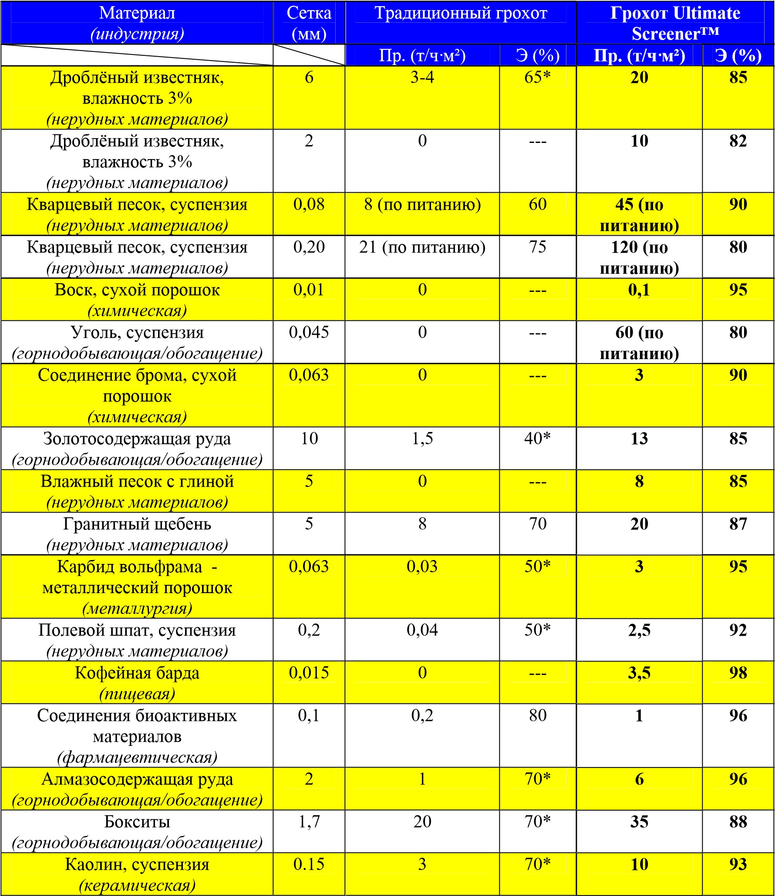

Условные обозначения: “Пр.” – производительность
“Э” – эффективность
* – необходима постоянная или периодическая ручная очистка/промывка сетки
Во всех случаях работы грохота Ultimate Screener™ забивания сетки не наблюдается.

Технологические параметры грохота ULS™ 2x1-Е:
Длина – 2203 мм Ширина – 1300 мм
Высота – 1480 мм
Просеивающая поверхность – 2000 мм х 1000 м
Угол наклона – от 0º до 30º
Один мотор-вибратор, расположенный внизу корпуса грохота, производство Venanzetti Vibrazioni (Италия), модель VV57B/4
Характеристики мотор-вибратора: 3 фазы; 50 Гц; 220/380 В; 2,4 кВт; 4,6 А, класс защищённости – IP 65
Система Kroosher® на восьми многочастотных адапторах
